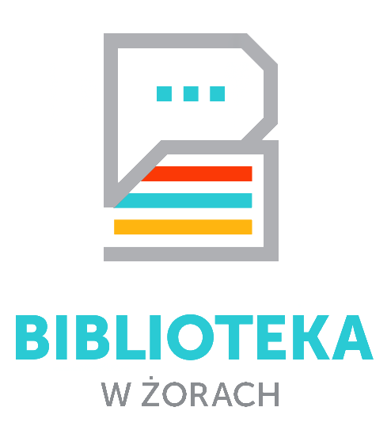
LEKCJE BIBLIOTECZNE
DLA SZKÓŁ I PRZEDSZKOLI
2023

SZKOŁA PODSTAWOWA KLASY VII-VIII
SZKOŁA PONADPODSTAWOWA
- Sekrety biblioteki - oprowadzanie po bibliotece.
- Bestia z Novigradu 13+ - drużynowa gra biblioteczna osadzona w świecie Wiedźmina.
W jej trakcie gracze wcielą się w przedstawicieli jednej z wiedźmińskich szkół: Cechu Kota, Gryfa, Niedźwiedzia i Żmii. Zadaniem graczy będzie wypełnienie zlecenia hrabiego Tybalta, namiestnika do spraw bezpieczeństwa Wolnego Miasta Novigrad.
Zgłoszenia prosimy kierować bezpośrednio do Strefy Młodych tel. (32) 43 44 584, 43 43 197 wew. 25, e-mail: strefamlodych@mbpzory.pl.

SZKOŁA PODSTAWOWA - KLASY I-III
„Nuda? Z książką to się nie uda! - zajęcia literackie dla klas 1-3”
październik - listopad; od wtorku do piątku, czas trwania: ok. 1,5 h

SZKOŁA PODSTAWOWA - KLASY IV-VI
„Słowem i obrazem poszerzamy wyobraźnię - zajęcia literackie dla klas 4-6”
luty - marzec; od wtorku do piątku; czas trwania: ok. 1,5h
PRZEDSZKOLE
„Jak dobrze mieć sąsiadów - bajkowe spotkania dla przedszkoli”
maj - czerwiec; od wtorku do piątku; czas trwania: ok. 1h
Godzina lekcji i dokładny dzień do ustalenia. W razie zainteresowania wyłącznie oprowadzeniem klasy można się zapisać na grudzień lub kwiecień.
Zgłoszenia prosimy kierować bezpośrednio do Strefy Dzieci tel. (32) 43 44 584, 43 43 197 wew. 24
e-mail: strefadzieci@mbpzory.pl
SZKOŁA PONADPODSTAWOWA – LEKCJE PROWADZONE W J. ANGIELSKIM
W ramach projektu "Kreatywne wyzwania kulturalne" zapraszamy młodzież ze szkół ponadpodstawowych na LEKCJE BIBLIOTECZNE (w języku angielskim):
1) Psychologia: nauka o umyśle. / Psychology: the science of mind.
2) Złote zasady skutecznej komunikacji. / The golden rules of effective communication.
3) Pozytywna psychologia: EQ (inteligencja emocjonalna) i jak ją stworzyć. / Positive psyhology: EQ(Emotional intelligence) and how to craft it.
4) Mowa ciała i jej wskazówki. / Body language and its cues.
5) Wpływ okresu renesansu: sztuka i kultura. / Renaissance period influence:Art and culture.
6) Różnica między renesansem, a oświeceniem. / Difference Between Renaissance and Enlightenment.
7) Romantyzm i jego wpływ na współczesne życie. / Romanticism and its influence on nowaday's life.
8) Hiszpańska kuchnia. / Food of Spain.
9) Kobiety w nauce. / Women at Science.
10) Fizyka chaosu w naszych czasach. / The chaos physic in our day.
11) Design z natury. / Design from Nature.
12) Ciekawostki układu okresowego pierwiastków. / Curiosities of the periodic table.
13) Znaczenie biopierwiastków. / Importance of bioelements.
14) Jak "powstają" rośliny. / How plants grow.
15) Co kryje się we wnętrzu Ziemi. / What is inside the Earth.
16) Trzęsienia ziemi. / Earthquakes.

Zgłoszenia prosimy kierować bezpośrednio do Strefy Młodych tel. (32) 43 44 584, 43 43 197 wew. 25,
e-mail: strefamlodych@mbpzory.pl.
Zajęcia w ramach projektu "KREATYWNE WYZWANIA KULTURALNE" realizowanego w ramach programu Europejski Korpus Solidarności, Wolontariat Europejski, dofinansowanego ze środków Komisji Europejskiej.

